法定代表人身份证明
（如以法定代表人身份投标用此表）

投标人名称： 锦州市凌河区威远汽车配件供应站
姓名： 吴丽颖 性别：女 年龄：71 职务： 总经理
系 锦州市凌河区威远汽车配件供应站 （投标人名称）的法定代表人。
特此证明。

附：法定代表人身份证复印件。

注：本身份证明需由投标人加盖单位公章。

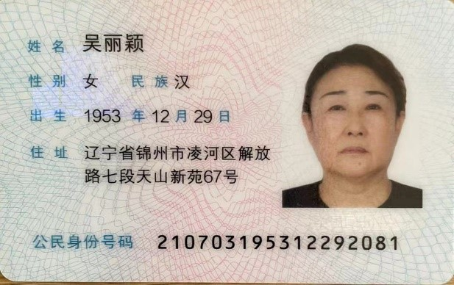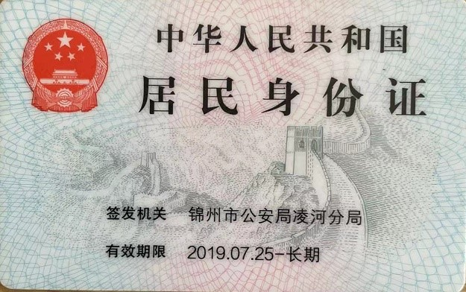



投标人： 锦州市凌河区威远汽车配件供应站 （电子公章）
2024年08月25日

